Observables

Il est nécessaire, en équipe, de dégager des éléments qui permettent un suivi objectif du comportement, souvent et à juste titre envahi par le ressenti et les émotions.
Les informations recueillies par l’observation de l’élève aideront à déterminer les aménagements à mettre en place.
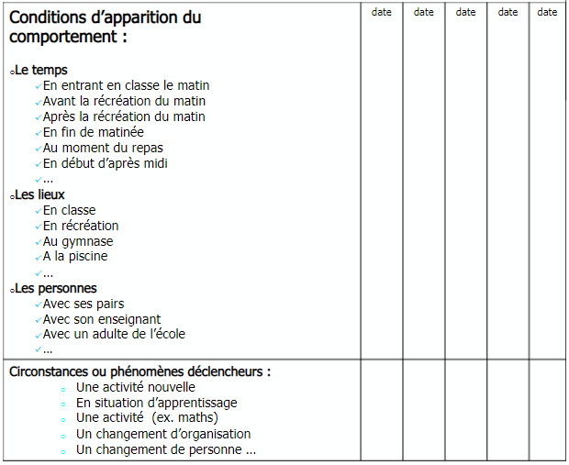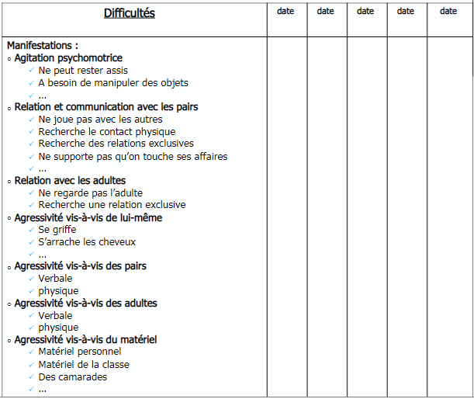
Points de vigilance :

- Ces observations doivent, pour être les plus fiables possibles, être réalisées :
  - Par des personnes différentes
Enseignant, ATSEM, AESH, collègue
Si des difficultés sont survenues dans le cadre périscolaire, et uniquement dans le cas où un représentant des services vienne vers l’équipe à ce sujet, il sera envisageable de leur soumettre la grille d’observation. Le cas échéant, ne rien dire sur la nature des difficultés dans le cadre scolaire, se limiter à indiquer qu’à l’école aussi, il y a quelques difficultés…
  - Dans des contextes différents
Travail individuel, en groupes, activité à forte mobilisation cognitive, entrée dans la tâche, etc.
  - Dans des lieux différents
Classe, gymnase ou salle de motricité, cour de récréation, autre salle de l’école, entrée et sortie d’école/de classe, etc.

- L’attention devra également porter sur des indices physiques
